- 安装vue
npm install vue
- 安装vue-cli
npm install -g @vue/cli
或者
yarn global add @vue/cli
完成后执行vue --version查看版本是否正确

- 创建项目
vue create hello-world
- 安装element-ui
npm i element-ui -S
- 引入element-ui
在 main.js 中加入以下内容：
import ElementUI from 'element-ui';
import 'element-ui/lib/theme-chalk/index.css';
Vue.use(ElementUI);
- 在element-ui组件中使用阿里巴巴图标
- 打开阿里巴巴图标库官网https://www.iconfont.cn/，登录>图标管理>我的项目>新建项目(项目名称随便写，前缀注意不要跟element-ui自带的icon前缀el-icon重名)
- 去首页搜索自己需要的图标添加入库>添加到项目(可根据需要修改font class)，然后下载到本地，解压后得到一些文件，在iconfont.css中添加内容
[class^="el-icon-third"], [class*=" el-icon-third"]/*这里有空格 class值是上一步填的前缀名*/
{ font-family: "iconfont" !important;
font-size: 16px;
font-style: normal;
-webkit-font-smoothing: antialiased;
-moz-osx-font-smoothing: grayscale; }
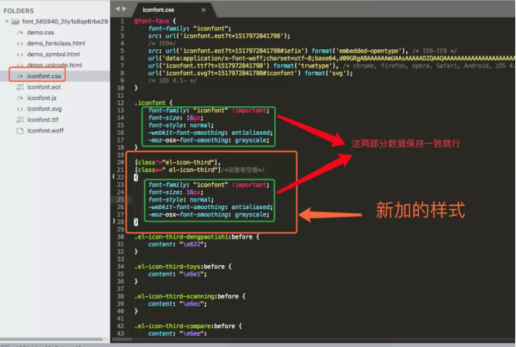

- 上面设置好后，打开vue项目，我是在src/assets下创建了icon文件夹，将所有文件复制过来，然后在main.js中引入css
Import ‘./assets/icon/iconfont.css’
然后重新npm run serve一下
- 最后在组件中使用图标对应的class就行，用法和element-ui自带的用法一样
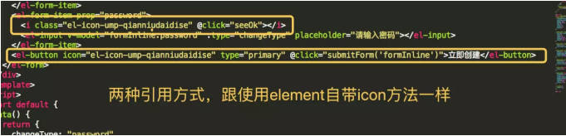

- 安装axios
npm install axios
- 引入axios
在 main.js 中加入以下内容：
import Axios from 'axios'
Vue.prototype.$axios = Axios
- keep-alive使用
作用及好处：项目中，当我们第一次进入列表页需要请求数据，当我们从列表页进入详情页，详情页不缓存也需要请求数据，然后返回列表页，这时候可以使用keep-alive来缓存组件，防止二次渲染，节省性能。
基本用法：在app.vue中用<keep-alive></keep-alive>包裹
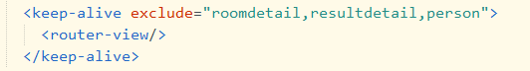
可以使用include或exclude属性判断哪些组件需要被缓存，值是router中定义的name，
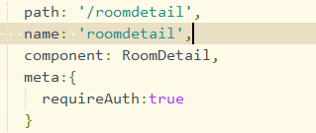
这只是一种用法，更多用法可查看官网。
生命周期：
当引入keep-alive的时候，页面第一次进入，钩子的触发顺序created-> mounted-> activated，退出时触发deactivated。当再次进入（前进或者后退）时，只触发activated
- 在项目中使用echarts
- 安装 npm install echarts --save
- 全局引入 在main.js中
import echarts from 'echarts'
Vue.prototype.$echarts = echarts
- 在使用的页面中准备一个具有长宽的div作为容器
var myChart = this.$echarts.init(document.getElementById('main'));
myChart.setOption({
title: {
text: 'ECharts 入门示例'
},
tooltip: {},
xAxis: {
data: ['衬衫', '羊毛衫', '雪纺衫', '裤子', '高跟鞋', '袜子']
},
yAxis: {},
series: [{
name: '销量',
type: 'bar',
data: [5, 20, 36, 10, 10, 20]
}]
});

- Q
- Q
- Q
- Qq

